压强专题
【王者攻略】
一、压强
1.压强：
(1)压力：
①产生原因：由于物体相互接触挤压而产生的力。②压力是作用在物体表面上的力。③方向：垂直于受力面。
④压力与重力的关系：力的产生原因不一定是由于重力引起的，所以压力大小不一定等于重力。只有当物体放置于水平地面上时压力才等于重力。
(2)压强是表示压力作用效果的一个物理量，它的大小与压力大小和受力面积有关。
(3)压强的定义：物体单位面积上受到的压力叫做压强。
(4)公式：P=F/S。式中P表示压强，单位是帕斯卡;F表示压力，单位是牛顿;S表示受力面积，单位是平方米。
(5)国际单位：帕斯卡，简称帕，符号是Pa。1Pa=lN/m²，其物理意义是：lm²的面积上受到的压力是1N。
2.增大和减小压强的方法
(1)增大压强的方法：①增大压力：②减小受力面积。(ex. )
(2)减小压强的方法：①减小压力：②增大受力面积。(ex. )
二、液体压强
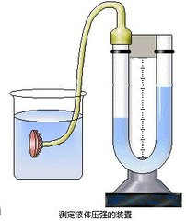
1.液体压强的特点
(1)液体向各个方向都有压强。
(2)同种液体中在同一深度处液体向各个方向的压强相等。
(3)同种液体中，深度越深，液体压强越大。
(4)在深度相同时，液体密度越大，液体压强越大。
2.液体压强的大小
(1)液体压强与液体密度和液体深度有关。
(2)公式：P=ρgh。式中，P表示液体压强单位帕斯卡(Pa);ρ表示液体密度，单位是千克每立方米(kg/m3);h表示液体深度，单位是米(m)。
3.连通器——液体压强的实际应用
(1)原理：连通器里的液体在不流动时，各容器中的液面高度总是相同的。
(2)应用：水壶、锅炉水位计、水塔、船闸、下水道的弯管。

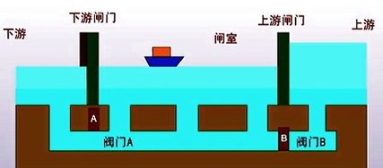
4.船闸的工作原理

三、大气压强
1.大气压产生的原因：由于重力的作用，并且空气具有流动性，因此发生挤压而产生的。
2.大气压的测量——托里拆利实验
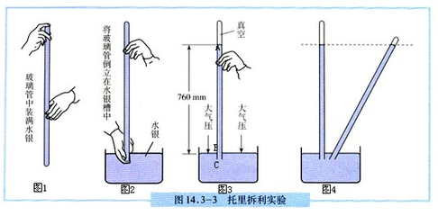
(1)实验方法：在长约1m、一端封闭的玻璃管里灌满水银，用于指将管口堵住，然后倒插在水银槽中。放开于指，管内水银面下降到一定高度时就不再下降，这时测出管内外水银面高度差约为760mm。
(2)计算大气压的数值：P₀=P水银=ρgh=13.6×10³ kg/m³ ×9.8 N/kg×0.76m=1.013x10⁵Pa。所以，标准大气压的数值为：P0=1.013×l0⁵Pa=760mmHg。
(3)以下操作对实验没有影响：
①玻璃管是否倾斜;②玻璃管的粗细;③在不离开水银槽面的前提下玻璃管口距水银面的位置。
(4)若实验中玻璃管内不慎漏有少量空气，液体高度减小，则测量值要比真实值偏小。
3.大气压随高度增加而减小，同时受天气的影响。
4.水的沸点随气压的减小而降低，随气压的增大而升高。
5.气压计——测定大气压的仪器。种类：水银气压计、金属盒气压计(又叫做无液气压计)。
6.大气压的应用：吸盘、抽水机等。

四、液体压强与流速的关系
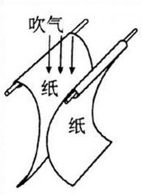
1.在气体和液体中，流速越大的位置压强越小。

2.飞机的升力的产生：飞机的机翼通常都做成上面凸起、下面平直的形状。当飞机在机场跑道上滑行时，流过机翼上方的空气速度快、压强小，流过机翼下方的空气速度慢、压强大。机翼上下方所受的压力差形成向上的升力。
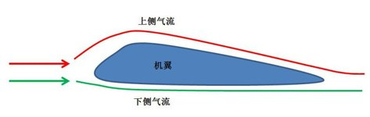

【升级必备】
1．如图所示，一个装满水的饮料瓶，正放在水平桌面上时，瓶底对桌面的压力为F_{a}、压强为p_{a}，倒放在水平桌面上时，瓶盖对桌面的压力为F_{b}、压强为p_{b}，则（ ）
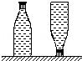
A．F_{a}=F_{b} p_{a}＜p_{b} B．F_{a}＞F_{b} p_{a}=p_{b}
C．F_{a}=F_{b} p_{a}=p_{b} D．F_{a}＜F_{b} p_{a}＜p_{b}
2．下列实例中，属于采用增大压力的方法增大压强的是（ ）
A．坦克装有履带 B．钉尖做得尖锐 C．刀刃磨得锋利 D．砍刀做得重些
3．一辆质量是40t的坦克静止在水平地面上，履带着地面积为5m²，它对地面的压强是（ ）
A．80pa B．8000pa C．8×10⁴pa D．4×10⁴pa
4．如图，甲、乙、丙是三个质量和底面积均相同的容器，若容器中都装入等量的水（水不溢出），三个容器底部都受到水的压强（ ）
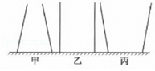
A．甲最大 B．乙最大 C．丙最大 D．一样大
5．如图所示，容器中盛有水，其中h₁=100cm，h₂=60cm，容器底面积S=20cm²，水对容器顶的压强是（ ）
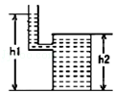
A．10000 Pa B．2000 Pa C．6000 Pa D．4000Pa
6．如图所示，甲容器中盛有水，乙容器中盛有酒精（ρ_{水}＞ρ_{酒精}）两液面一样高，在其中有A、B、C三点，则三点的压强关系是（ ）
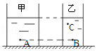
A．p_{A}＞p_{B}＞p_{C} B．p_{A}＜p_{B}＜p_{C} C．p_{A}＞p_{C}＞p_{B} D．p_{B}＜p_{C}＜p_{A}
7．下列用矿泉水瓶所做的实验中，能验证大气存在的是（ ）
A． 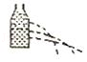 B．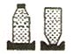
从三孔流出水的喷射距离不同 两次海绵形变程度不同
C． 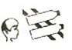 D．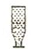
向两空瓶中间吹气，两瓶向中间靠拢 用纸片盖住装满水的瓶口，倒立后纸片不下落
8．关于托里拆利实验，下面说法中正确的是（ ）
A．玻璃管内径越大，管内和管外水银面高度差越小
B．往水银槽内多倒些水银，管内和管外水银面高度差增大
C．玻璃管倾斜，管内和管外水银面高度差不变
D．玻璃管内水银柱上方进入一些空气，管内和管外水银面高度差不变
9．如图所示，未装满水的密闭小瓶上有一根两端开口的竖直细玻璃管，玻璃管内水柱高于瓶内水面，现用一根饮料吸管水平靠在玻璃管的上端吹气，下列分析正确的是（ ）
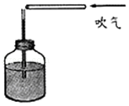
A．吹气前，瓶内气体压强小于瓶外大气压强
B．吹气前，瓶内气体压强大于瓶外大气压强
C．吹气时，玻璃管中水柱升高
D．吹气时，玻璃管中水柱降低
10．如图所示的实例中，不属于连通器应用的是（ ）
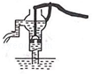
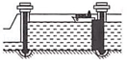
A．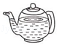 B．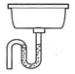 C． D．
茶壶 水池下的回水弯管 船闸 活塞式抽水机
11．如图所示，用20牛的水平力把重为6牛的正方体物块紧压在竖直墙壁上，则它对墙壁的压力为 牛，若此正方体的底面积为0.01米²，则它对墙壁的压强为 帕．若用同样的力，把体积更大的正方体紧压在竖直墙壁上，则墙壁受到的压强将选填 （“变大”、“不变”或“变小”）．
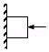
12．如图，行驶中的汽车，车窗紧闭，当打开天窗时，天窗外空气流速 车内空气的流速，天窗外空气的压强 车内空气的压强（选填“＞”“=”“＜”）．所以车内空气被“抽”到车外．
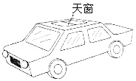
13．利用小桌、海绵、砝码等探究影响压力作用效果的因素，如图1至图3所示．
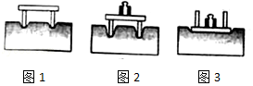
（1）图中压力的作用效果是通过海绵发生 （选填“形变”或“运动状态改变”）来体现的，我们 （选填“可以”或“不可以”）用沙子代替海绵来完成实验．
（2）通过比较图1和图2，说明受力面积一定时，压力 （选填“越大”或“越小”），压力的作用效果越明显，通过比较图 （填序号）和图3，说明压力一定时，受力面积越小，压力的作用效果越明显．
（3）实验中主要采用的研究方法是 （选填“控制变量法”或“理想实验法”）．

14．在水平地面上，有一质量为5kg的容器内装有35kg的水，如图所示，水面到水底的深度为1.2m，容器的底面积为0.02m²，求：
（1）容器底面所受到水的压强和压力；
（2）地面受到的压力和压强．（g=10N/kg）
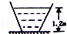

15．如图所示，平底烧瓶的底面积为50cm²，内装400mL煤油，煤油的深度为10cm，烧瓶放置在表面积为100dm²的水平桌面上，容器自重和容器的厚度均可忽略不计（g=10N/kg，煤油的密度ρ_{煤油}=0.8×10³Kg/m³，）．试求：
（1）煤油对烧瓶底的压力；
（2）桌面受到的压强．
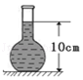

【再来一局】
1．如图所示，一个密封的圆台状容器，内装一定质量的水，放在水平桌面上，现把它倒置过来，则（ ）
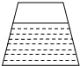
A．水对容器底的压力减小 B．水对容器底的压强减小
C．容器对桌面的压强减小 D．容器对桌面的压力减小

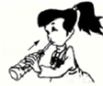
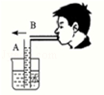
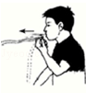
2．如图所示实验中，不能说明“流速大小对流体压强有影响”的是（ ）
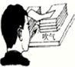

A．吹气时A管中水面上升 B．用吸管从瓶中吸饮料 C．吹气时纸片向下凹陷 D．吹气时纸条向上飘
3．如图所示，甲、乙两支完全相同的试管．分别装有质量相等的液体．甲试管内装水，乙试管内装煤油，两试管液面相平．设液体对两试管底的压强分别为P_{甲}和P_{乙}，则（ ）
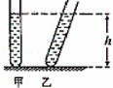
A．p_{甲}＜p_{乙} B．p_{甲}＞p_{乙}
C．p_{甲}=p_{乙} D．条件不足，无法判断
4．如图甲、乙两容器中装有高度相等的同种液体，两容器底面积相等，放在水平桌面上，比较两容器底部受到的压力、压强，则（ ）
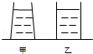
A．F_{甲}=F_{乙}，p_{甲}=p_{乙} B．F_{甲}＞F_{乙}，p_{甲}=p_{乙}
C．F_{甲}=F_{乙}，p_{甲}＞p_{乙} D．F_{甲}＜F_{乙}，p_{甲}＜p_{乙}
5．如图例能说明大气压强存在的是（ ）
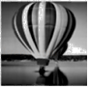
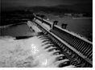
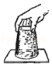
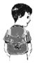

- 书包带较宽 B．热气球升空 C．水坝下部较宽 D．纸片托水
6．如图所示，连通器装入水，在左边放一木球浮在水面上，当放入木球后，下列分析正确的是（ ）
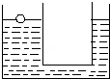
A．左右两边水面一样高 B．左边水面高于右边水面
C．左边水面低于右边水面 D．以上分析都不对

7．如图所示，关于液体中a、b、c、d四点压强的说法中正确的是（ ）
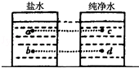
A．d点的压强最大 B．c点的压强最大
C．b点的压强最大 D．a点的压强最大
8．著名的 实验证明了大气压强的存在．托里拆利在玻璃管内装入 较大的水银做实验测出大气压强的值，若换用水完成该实验，则需要 玻璃管的长度（选填“减小”或“增大”）．
9．图（a）中静脉输液的药液主要是利用 使液体流出；图（b）中锥子头很尖锐是为了增大 ；图（c）中的电热水壶，通过壶外透明玻璃管的液面就可知道水壶内的水位，这是利用了 原理；图（d）中所示的拦河大坝建成上窄下宽的主要原因是 ．
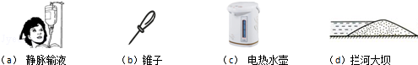

10．如图所示，一茶杯放在水平桌面上，茶杯底面积为20cm²．杯中水深10cm，杯和水的总重力为3 N，则杯对水平桌面的压强为 Pa；水对杯底的压力为 N． （g=10N/kg，茶杯杯壁厚度不计）
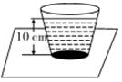
11．小轿车多呈流线型外形如图所示．在快速行驶中不仅能使受到的气流阻力减小，还会因为汽车上方的流速比汽车下方气流流速 ，使上方的压强比汽车下方压强 ，产生升力，因此也使汽车对地面压力变 ，从而使摩擦力变小．
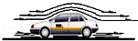
12．如图所示，为小丽在“研究影响压力作用效果的因素”实验中所选用的器材在水平桌面上进行的实验过程图示．
（1）本实验的科学探究方法是： ；
（2）小丽为了探究压力作用的效果跟压力大小的关系，应该通过图中的 两次实验进行比较得出结论：为了探究压力作用的效果跟受力面积大小的关系，应该通过图中的 两次实验进行比较得出结论；
（3）通过实验小丽得出结论：压力作用的效果不仅跟压力的大小有关，而且跟受力面积有关．小丽的结论 （选填“正确”或“不正确”）
（4）在生活中，书包的背带做得又宽又大，这是利用了： 来减少压力作用的效果；压路机的碾子很重，这是利用了： 来增加压力作用的效果．
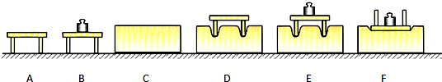
13．如图所示，是用压强计探究内部压强的情境
（1）把探头放入水中，通过观察U型管两边液面的高度差来判断探头处水的压强的大小，高度差越大，水的压强 （选填“越大”或“越小”）；
（2）比较甲图、乙图和丙图，可以得到：在同一深度，液体内部向各个方向的压强 ；
（3）在乙图中把探头慢慢下移，可以观察到U型管两边液体的高度差增大，从而得到：在同一种液体里，液体的压强随 的增加而增大；
（4）在乙图中，若只将烧杯中的水换成盐水，其他条件不变，则可以观察到U型管两边液体的 ．
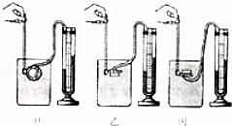
14．如图所示，铁桶重为20N，桶的底面积为100cm²，往桶里倒入8kg的水，水的深度为15cm，平放在面积为1m²的水平台面上（g取10N/kg）．求：
（1）水对桶底的压强；
（2）桶底受到水的压力；
（3）台面受到桶的压强．

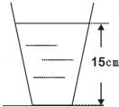

参考答案
一．选择题（共10小题）
1．如图所示，一个装满水的饮料瓶，正放在水平桌面上时，瓶底对桌面的压力为F_{a}、压强为p_{a}，倒放在水平桌面上时，瓶盖对桌面的压力为F_{b}、压强为p_{b}，则（ ）
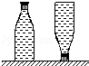
A．F_{a}=F_{b} p_{a}＜p_{b} B．F_{a}＞F_{b} p_{a}=p_{b}
C．F_{a}=F_{b} p_{a}=p_{b} D．F_{a}＜F_{b} p_{a}＜p_{b}
【解答】解：正放时，瓶底对桌面的压力等于瓶子和水的重力之和；倒放时，瓶盖对桌面的压力也等于瓶子和水的重力之和，所以压力相等；
由于瓶盖的面积小于瓶底的面积，压力相等，根据公式P=可知，倒放时，对桌面的压强大．
故选A．

2．下列实例中，属于采用增大压力的方法增大压强的是（ ）
A．坦克装有履带 B．钉尖做得尖锐 C．刀刃磨得锋利 D．砍刀做得重些
【解答】解：A、坦克装有履带，是在压力一定时，通过增大受力面积来减小压强；故A不合题意；
B、钉尖做得尖锐，是在压力一定时，通过减小受力面积来增大压强；故B不合题意；
C、刀刃磨得锋利，是在压力一定时，通过减小受力面积来增大压强；故C不合题意；
D、砍刀做得重些，是在受力面积一定时，通过增大压力来增大压强．故D符合题意．
故选D．

3．一辆质量是40t的坦克静止在水平地面上，履带着地面积为5m²，它对地面的压强是（ ）
A．80pa B．8000pa C．8×10⁴pa D．4×10⁴pa
【解答】解：坦克静止在水平地面上时对地面的压力：
F=G=mg=40×10³kg×10N/kg=4×10⁵N，
对地面的压强：
p==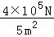=8×10⁴Pa．
故选C．

4．如图，甲、乙、丙是三个质量和底面积均相同的容器，若容器中都装入等量的水（水不溢出），三个容器底部都受到水的压强（ ）
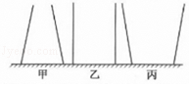
A．甲最大 B．乙最大 C．丙最大 D．一样大
【解答】解：如图三容器装入相同质量的水，
因容器的底面积相等，
所以，三容器内水的深度关系为h_{甲}＞h_{乙}＞h_{丙}，
由p=ρgh可知，容器底部受到水的压强关系为p_{甲}＞p_{乙}＞p_{丙}．
故选A．

5．如图所示，容器中盛有水，其中h₁=100cm，h₂=60cm，容器底面积S=20cm²，水对容器顶的压强是（ ）
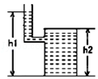
A．10000 Pa B．2000 Pa C．6000 Pa D．4000Pa
【解答】解：容器顶距离液面的高度：
h=h₁﹣h₂=100cm﹣60cm=40cm=0.4m，
水对容器顶的压强：
p=ρgh=1.0×10³kg/m³×10N/kg×0.4m=4000Pa．
故选D．

6．如图所示，甲容器中盛有水，乙容器中盛有酒精（ρ_{水}＞ρ_{酒精}）两液面一样高，在其中有A、B、C三点，则三点的压强关系是（ ）
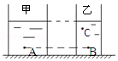
A．p_{A}＞p_{B}＞p_{C} B．p_{A}＜p_{B}＜p_{C} C．p_{A}＞p_{C}＞p_{B} D．p_{B}＜p_{C}＜p_{A}
【解答】解：BC两点，液体的密度相同，但深度不同，由于B处的深度大于C处的深度，所以p_{B}＞p_{C}；
AB两点所处的深度相同，甲中的液体为水，乙中的液体为酒精，由于水的密度大于酒精的密度，所以B点的压强小于A点的压强，即p_{A}＞p_{B}．
所以三点的压强关系为：p_{A}＞p_{B}＞p_{C}．
故选A．

7．下列用矿泉水瓶所做的实验中，能验证大气存在的是（ ）
A．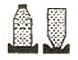
两次海绵形变程度不同
B．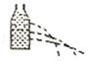
从三孔流出水的喷射距离不同
C．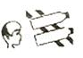
向两空瓶中间吹气，两瓶向中间靠拢
D．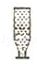
用纸片盖住装满水的瓶口，倒立后纸片不下落

【解答】解：A、把矿泉水瓶正方和倒放时海绵的凹陷程度不同，说明压力的作用效果与受力面积有关，故A不符合题意；
- 从三孔流出水的喷射距离不同，说明液体的压强与深度有关，故B不符合题意；
- 向两空瓶中间吹气，两瓶向中间靠拢是由于两瓶中间的空气流速大，压强小，故C不符合题意．
D、用纸片盖住装满水的瓶口，倒立后纸片不下落是由于大气压把纸片拖住证明了大气压的存在，故D符合题意；
故选：D
8．关于托里拆利实验，下面说法中正确的是（ ）
A．玻璃管内径越大，管内和管外水银面高度差越小
B．往水银槽内多倒些水银，管内和管外水银面高度差增大
C．玻璃管倾斜，管内和管外水银面高度差不变
D．玻璃管内水银柱上方进入一些空气，管内和管外水银面高度差不变
【解答】解：A、玻璃管内径的大小不会影响水银柱的高度，故A错误；
B、往水银槽内多倒水银，也不会影响水银柱的最终高度，故B错误；
C、水银柱的高度是指垂直高度，倾斜会使长度增加，但高度不变，故C正确；
D、玻璃管内顶部进入空气，产生一定的压强，会使水银柱的高度减小，故D错误．
故选C．

9．如图所示，未装满水的密闭小瓶上有一根两端开口的竖直细玻璃管，玻璃管内水柱高于瓶内水面，现用一根饮料吸管水平靠在玻璃管的上端吹气，下列分析正确的是（ ）
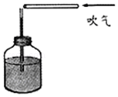
A．吹气前，瓶内气体压强小于瓶外大气压强
B．吹气前，瓶内气体压强大于瓶外大气压强
C．吹气时，玻璃管中水柱升高
D．吹气时，玻璃管中水柱降低
【解答】解：（1）由题知，玻璃管内水柱高于瓶内水面，所以瓶内气体压强大于瓶外大气压强．故AB错误；
（2）用一根饮料吸管水平靠在玻璃管的上端吹气，玻璃管上方空气的流速增大，压强减小，玻璃管中液体受到向上的压强大于向下的压强，液面上升．故C正确，D错误．
故选C．

10．如图所示的实例中，不属于连通器应用的是（ ）
A．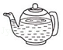
茶壶 B．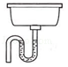
水池下的回水弯管
C．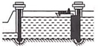
船闸 D．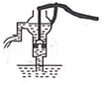
活寒式抽水机
【解答】解：A、茶壶的壶嘴和壶身下部是相通的，构成了连通器；不符合题意．
B、洗手池的回水管，下端相通，是连通器的应用；不符合题意．
C、船闸的上游阀门打开时，上游和闸室构成连通器，下游阀门打开时，下游和闸室构成连通器；不符合题意．
D、活塞式抽水机是利用大气压来工作的，不是利用连通器原理工作的，符合题意；
故选D．

二．填空题（共2小题）
11．如图所示，用20牛的水平力把重为6牛的正方体物块紧压在竖直墙壁上，则它对墙壁的压力为 20 牛，若此正方体的底面积为0.01米²，则它对墙壁的压强为 2000 帕．若用同样的力，把体积更大的正方体紧压在竖直墙壁上，则墙壁受到的压强将选填 变小 （“变大”、“不变”或“变小”）．
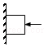
【解答】解：如图所示，用20牛的水平力把重为6牛的正方体物块紧压在竖直墙壁上，则它对墙壁的压力为20N；
若此正方体的底面积为0.01米²，则它对墙壁的压强为p==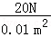=2000Pa；
若用同样的力，把体积更大的正方体紧压在竖直墙壁上，即此时压力不变，接触面积变大，据p=可知，此时物体的对墙壁的压强将变小．
故答案为：20；2000；变小．

12．如图，行驶中的汽车，车窗紧闭，当打开天窗时，天窗外空气流速 ＞ 车内空气的流速，天窗外空气的压强 ＜ 车内空气的压强（选填“＞”“=”“＜”）．所以车内空气被“抽”到车外．
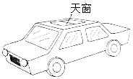
【解答】解：汽车开动后，车外的空气相对汽车要比车内的空气流动快，那么，流速快的地方压强小，天窗外空气的压强小于车内空气的压强，所以车内空气被“抽”到车外．
故答案为：＞；＜．

三．实验探究题（共1小题）
13．利用小桌、海绵、砝码等探究影响压力作用效果的因素，如图1至图3所示．
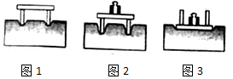
（1）图中压力的作用效果是通过海绵发生 形变 （选填“形变”或“运动状态改变”）来体现的，我们 可以 （选填“可以”或“不可以”）用沙子代替海绵来完成实验．
（2）通过比较图1和图2，说明受力面积一定时，压力 越大 （选填“越大”或“越小”），压力的作用效果越明显，通过比较图 2 （填序号）和图3，说明压力一定时，受力面积越小，压力的作用效果越明显．
（3）实验中主要采用的研究方法是 控制变量法 （选填“控制变量法”或“理想实验法”）．
【解答】解：
（1）实验中，海绵的凹陷程度越大，压力作用效果越明显，即压力的作用效果是通过比较海绵的凹陷程度来反映的；
我们一般选择海绵、泡沫塑料、沙子等较易形变的材料，如果用沙子代替海绵做此实验，则仍然可以完成本次实验；
（2）由图1和图2可知，受力面积相同，而压力不同，压力越大，海绵的凹陷程度越大，压力的作用效果越明显，故可得到的结论是：受力面积一定时，压力越大，压力的作用效果越明显；由图2和图3可知，压力相同而受力面积不同，受力面积越小，海绵凹陷程度越大，力的作用效果越明显，由此可知：压力相同，受力面积越小，压力的作用效果越明显；
（3）1、2两图比较，受力面积相同，压力不同；2、3两图比较，压力相同，受力面积不同，用到的科学研究方法是控制变量法．
故答案为：（1）形变；可以；（2）越大；2；（3）控制变量法．

四．计算题（共2小题）
14．在水平地面上，有一质量为5kg的容器内装有35kg的水，如图所示，水面到水底的深度为1.2m，容器的底面积为0.02m²，求：
（1）容器底面所受到水的压强和压力；
（2）地面受到的压力和压强．（g=10N/kg）
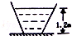
【解答】解：（1）水对容器底部的压强：
p=ρhg=1.0×10³kg/m³×10N/kg×1.2m=1.2×10⁴Pa；
由p=得：
水对容器底部的压力：
F=pS=1.2×10⁴Pa×0.02m²=240N；
（2）容器对地面的压力：
F′=G=（m_{水}+m_{器}）g=（5kg+35kg）×10N/kg=400N；
容器对地面的压强：
p′==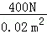=2×10⁴Pa．
答：（1）容器底面所受到水的压强和压力分别为1.2×10⁴Pa、240N；
（2）地面受到的压力和压强分别为400N；压强为2×10⁴Pa．

15．如图所示，平底烧瓶的底面积为50cm²，内装400mL煤油，煤油的深度为10cm，烧瓶放置在表面积为100dm²的水平桌面上，容器自重和容器的厚度均可忽略不计（g=10N/kg，煤油的密度ρ_{煤油}=0.8×10³Kg/m³，）．试求：
（1）煤油对烧瓶底的压力；
（2）桌面受到的压强．
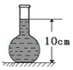
【解答】解：（1）煤油对容器底部的压强：
p=ρgh=0.8×10³kg/m³×10N/kg×0.1m=800Pa；
根据p=可得煤油对容器底的压力：
F=pS_{容}=800Pa×50×10^{﹣4}m²=4N．
（2）煤油的体积V=400mL=400cm³=4×10^{﹣4}m³，
由ρ=可得，煤油的质量：m_{煤油}=ρ_{煤油}V=0.8×10³kg/m³×4×10^{﹣4}m³=0.32kg．
煤油的重力：G_{煤油}=m_{煤油}g=0.32kg×10N/kg=3.2N，
容器自重可忽略不计
则烧瓶对桌面的压力：F′=G_{煤油}=3.2N，
烧瓶对桌面的压强：
p′==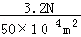=640Pa．
答：（1）煤油对烧瓶底的压力为4N；
（2）桌面受到的压强为640Pa．

一．选择题（共7小题）
1．如图所示，一个密封的圆台状容器，内装一定质量的水，放在水平桌面上，现把它倒置过来，则（ ）
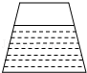
A．水对容器底的压力减小 B．水对容器底的压强减小
C．容器对桌面的压强减小 D．容器对桌面的压力减小
【解答】解：设如图放置时的底面积为S_{大}，倒置过来后的底面积为S_{小}，
因为水的体积一定，所以倒置过来后水的高度增大了，则根据液体压强公式p=ρgh可知，倒置过来后水对容器底的压强变大了．
（1）第一次水对容器底的压力：F=pS=ρghS_{大}，即水对容器底的压力是以S_{大}为底面积，h为高的这部分液柱所产生的压力，由图可知这部分液柱比水多，所以水对容器底的压力大于水的重力．如图：
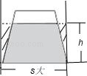
（2）第二次水对容器底的压力：F′=p′S_{小}=ρgh′S_{小}，即水对容器底的压力是以S_{小}为底面积，h′为高的这部分液柱所产生的压力，由图可知这部分液柱比水少，所以水对容器底的压力小于水的重力．如图：
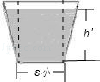
对比前后两次情况，液体对容器底部的压力将会变小，且倒置后，液面升高，据p=ρgh，h变大，容器底部所受液体的压强变大；
且倒置前后容器对桌面的压力等于总重力，重力不变故压力不变，而与水平面的接触面积减小，故压强增大．
故选A．

2．如图所示实验中，不能说明“流速大小对流体压强有影响”的是（ ）
A．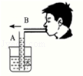
吹气时A管中水面上升 B．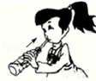
用吸管从瓶中吸饮料
C．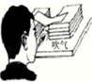
吹气时纸片向下凹陷 D．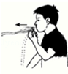
吹气时纸条向上飘
【解答】解：A、当用嘴向B管中吹气时，A管上方空气流速加快，致使A管上方的气压减小，在大气压的作用下，水在A吸管中上升．不符合题意．
B、用吸管吸饮料是利用了大气压的作用，不能揭示流体压强与流速的关系．符合题意．
C、用嘴在纸片下面吹气时，纸片下方的空气流速加快，下方的压强小于上方的压强，故纸片向下凹陷，不符合题意；
D、将一纸条放在嘴边，用力从纸条上方沿水平方向吹气，因为纸条上方的空气流速大，压强小，纸条下方的空气流速小，压强大，纸条受到一个竖直向上的压力差，所以纸条就飘起来．不符合题意．
故选：B．

3．如图所示，甲、乙两支完全相同的试管．分别装有质量相等的液体．甲试管内装水，乙试管内装煤油，两试管液面相平．设液体对两试管底的压强分别为P_{甲}和P_{乙}，则（ ）
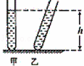
A．p_{甲}＜p_{乙} B．p_{甲}＞p_{乙}
C．p_{甲}=p_{乙} D．条件不足，无法判断
【解答】解：由题意可知，两试管中所装的液体的质量相等，即m_{甲}=m_{乙}，
由图可知，乙管是倾斜的，则乙管中所装的液体体积比较大，即V_{甲}＜V_{乙}，
由ρ=可知，ρ_{甲}＞ρ_{乙}，即甲试管中装的是水，乙试管中装的是煤油，
因液体的深度是一定的，且ρ_{甲}＞ρ_{乙}，
所以，由p=ρgh可知，p_{甲}＞p_{乙}．
故选B．

4．如图甲、乙两容器中装有高度相等的同种液体，两容器底面积相等，放在水平桌面上，比较两容器底部受到的压力、压强，则（ ）
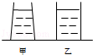
A．F_{甲}=F_{乙}，p_{甲}=p_{乙} B．F_{甲}＞F_{乙}，p_{甲}=p_{乙}
C．F_{甲}=F_{乙}，p_{甲}＞p_{乙} D．F_{甲}＜F_{乙}，p_{甲}＜p_{乙}
【解答】解：由题意可知：两容器的底面积相等，同种液体的液面高度相同；
所以根据p=ρgh可知，液体对甲容器底部的压强和液体对乙容器底部的压强相等；
已知两容器底面积相等，由p=可得，则F_{甲}=F_{乙}；
故选A．

5．如图例能说明大气压强存在的是（ ）
A．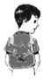
书包带较宽 B．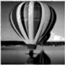
热气球升空 C．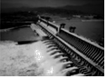
水坝下部较宽 D．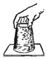
纸片托水
【解答】解：A、书包带较宽是在压力一定时，增大受力面积，减小压强，与大气压无关，故A错误；
B、热气球升空是利用了其浮力大于重力，与大气压无关，故B错误；
C、水坝下部较宽，是因为液体的压强随深度的增加而增大，下部较宽可承受更大的水的压强，与大气压无关，故C错误；
D、纸片托水，是因为杯内水的压强小于外界大气压，在大气压的作用下，使纸片和水不会掉落，故D正确．
故选D．

6．如图所示，连通器装入水，在左边放一木球浮在水面上，当放入木球后，下列分析正确的是（ ）
A．左右两边水面一样高 B．左边水面高于右边水面
C．左边水面低于右边水面 D．以上分析都不对
【解答】解：在左边的容器中放一木球时，将排开一定体积的水，由于该容器仍然是连通器，因此连通器两边水位都升高，并且当水静止时，左右两边的水面一样高．
故选 A．

7．如图所示，关于液体中a、b、c、d四点压强的说法中正确的是（ ）
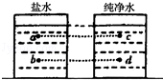
A．d点的压强最大 B．c点的压强最大
C．b点的压强最大 D．a点的压强最大
【解答】解：由图中可以看出，a、c两点的深度相同，b、d两点的深度相同，但盐水的密度大于纯净水的密度，根据公式P=ρgh可知，a点的压强大于c点的压强；b点的压强大于d点的压强；
又因为b点的深度大于a点的深度，所以b点的压强最大．
故选C．

二．填空题（共4小题）
8．著名的 马德堡半球 实验证明了大气压强的存在．托里拆利在玻璃管内装入 密度 较大的水银做实验测出大气压强的值，若换用水完成该实验，则需要 增大 玻璃管的长度（选填“减小”或“增大”）．
【解答】解：（1）最早证明大气压存在的，并且最著名的实验是马德堡市的市长奥托格里克做的马德堡半球实验．
（2）首先测定大气压强值的是意大利物理学家托里拆利做的实验﹣﹣托里拆利实验，他选用密度较大的水银进行实验，测出一个标准大气压能够支持0.76米高的水银柱，即一个标准大气压相当于0.76米高水银柱产生的压强，其大小为1.01×10⁵Pa．
如果换用水来做，则玻璃管的长度至少为：
h=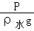=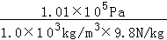=10.31m
因此需要增大玻璃管的长度．
故答案为：马德堡半球；密度；增大．

9．图（a）中静脉输液的药液主要是利用 大气压强 使液体流出；图（b）中锥子头很尖锐是为了增大 压强 ；图（c）中的电热水壶，通过壶外透明玻璃管的液面就可知道水壶内的水位，这是利用了 连通器 原理；图（d）中所示的拦河大坝建成上窄下宽的主要原因是 水的压强随深度的增加而增大 ．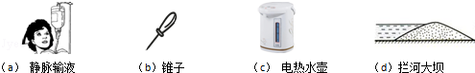
【解答】解：（1）给病人静脉输液时，吊瓶上有一根插管与外界相通，其作用是让空气进入瓶中，使药液上方有一定的气压，这样上方气压+药液产生的压强大于人体血管内的压强，药液就可以进入人体了，所以，图（a）中静脉输液的药液主要是利用大气压强使液体流出；
（2）图（b）中锥子头很尖锐是在压力一定时，通过减小受力面积来增大压强；
（3）图（c）中的电热水壶，壶内水位的玻璃管是根据连通器的原理来工作的，根据连通器的原理可知，壶内水位的玻璃管与壶内的水位是相平的，因此通过观察玻璃管内水位的高低就可判断壶内水位的高低；
（4）拦河大坝要受到水对它一个向外的压强，根据液体压强的特点可知：液体压强随着深度的增加而增大．为了防止大坝被冲毁，所以修的上窄下宽．
故答案为：大气压强；压强；连通器；水的压强随深度的增加而增大．

10．如图所示，一茶杯放在水平桌面上，茶杯底面积为20cm²．杯中水深10cm，杯和水的总重力为3 N，则杯对水平桌面的压强为 1500 Pa；水对杯底的压力为 2 N． （g=10N/kg，茶杯杯壁厚度不计）
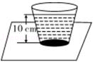
【解答】解：
（1）杯对水平桌面的压力：F=G_{总}=3N，
则杯对水平桌面的压强：
p==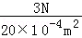=1500Pa；
（2）水的深度h=10cm=0.1m，
水对杯底的压强：
p′=ρgh=1.0×10³kg/m³×10N/kg×0.1m=1000Pa，
水对杯底的压力：
F′=p′S=1000Pa×20×10^{﹣4}m²=2N．
故答案为：1500；2．

11．小轿车多呈流线型外形如图所示．在快速行驶中不仅能使受到的气流阻力减小，还会因为汽车上方的流速比汽车下方气流流速 快 ，使上方的压强比汽车下方压强 小 ，产生升力，因此也使汽车对地面压力变 小 ，从而使摩擦力变小．
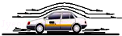
【解答】解：轿车在快速行驶过程中，车子上方空气的流速大于车子下方空气的流速，因而车子上方气体的压强小于车子下方气体的压强，轿车上下方所受到的压力差形成向上的升力，从而使得轿车对地面的压力变小．
故答案为：快；小；小．

三．实验探究题（共2小题）
12．如图所示，为小丽在“研究影响压力作用效果的因素”实验中所选用的器材在水平桌面上进行的实验过程图示．
（1）本实验的科学探究方法是： 控制变量法、转换法 ；
（2）小丽为了探究压力作用的效果跟压力大小的关系，应该通过图中的 D、E 两次实验进行比较得出结论：为了探究压力作用的效果跟受力面积大小的关系，应该通过图中的 E、F 两次实验进行比较得出结论；
（3）通过实验小丽得出结论：压力作用的效果不仅跟压力的大小有关，而且跟受力面积有关．小丽的结论 正确 （选填“正确”或“不正确”）
（4）在生活中，书包的背带做得又宽又大，这是利用了： 增大受力面积 来减少压力作用的效果；压路机的碾子很重，这是利用了： 增大压力 来增加压力作用的效果．
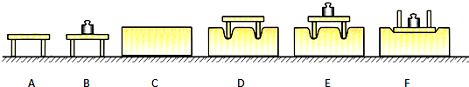
【解答】解：
（1）本实验中，探究压力作用效果与多个量的关系，用到了控制变量法；其次，通过海绵或泡沫的形变程度来反映压力的作用效果，还用到了转换法；
（2）探究压力作用的效果跟压力大小的关系，应控制受力面积相同而压力大小不同，由图示实验可知，应选择图D、E两次实验进行比较得出结论；为了探究压力作用的效果跟受力面积大小的关系，应控制物体间的压力相等而受力面积不同，应该通过图中的E、F两次实验进行比较得出结论；
（3）由图D、E所示实验可知，受力面积相同而物体间的压力不同，压力作用效果不同，由此可知，压力作用效果与压力大小有关，由图E、F所示实验可知，物体间的压力相同而受力面积不同，压力作用效果不同，由此可知，压力作用效果与受力面积有关，由此可知，小丽的结论是正确的．
（4）书包的背带做得又宽又大，这是利用了：增加受力面积来减少压力作用的效果；压路机的碾子很重，这是利用了：增大压力来增加压力作用的效果．
故答案为：（1）控制变量法、转换法；（2）D、E；E、F；（3）正确；（4）增大受力面积；增大压力．

13．如图所示，是用压强计探究内部压强的情境
（1）把探头放入水中，通过观察U型管两边液面的高度差来判断探头处水的压强的大小，高度差越大，水的压强 越大 （选填“越大”或“越小”）；
（2）比较甲图、乙图和丙图，可以得到：在同一深度，液体内部向各个方向的压强 相等 ；
（3）在乙图中把探头慢慢下移，可以观察到U型管两边液体的高度差增大，从而得到：在同一种液体里，液体的压强随 深度 的增加而增大；
（4）在乙图中，若只将烧杯中的水换成盐水，其他条件不变，则可以观察到U型管两边液体的 高度差变大 ．
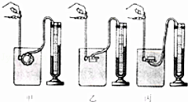
【解答】解：
（1）把水的内部压强的大小转换成U型管两边液面高度差的大小来判断，液面高度差越大，表示水内部的压强越大．
（2）比较甲图、乙图和丙图，控制液体密度和深度不变，改变探头的方向，U形管两侧的液面高度差相等．可以得到：在同一深度，液体内部向各个方向的压强相等．
（3）在乙图中把探头慢慢下移，控制液体的密度不变，改变深度，可以观察到U型管两边液体的高度差增大，得到：在同一种液体里，液体的压强随深度的增加而增大；
（4）在乙图中，若只将烧杯中的水换成盐水，其他条件不变，控制深度不变，把水换成盐水，密度变大，则可以观察到U型管两边液体的高度差变大．
故答案为：（1）越大；（2）相等；（3）深度；（4）高度差变大．

四．计算题（共1小题）
14．如图所示，铁桶重为20N，桶的底面积为100cm²，往桶里倒入8kg的水，水的深度为15cm，平放在面积为1m²的水平台面上（g取10N/kg）．求：
（1）水对桶底的压强；
（2）桶底受到水的压力；
（3）台面受到桶的压强．

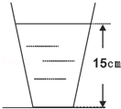
【解答】解：
（1）水对桶底的压强：
p=ρgh=1.0×10³kg/m³×10N/kg×0.15m=1500Pa；
（2）S=100cm²=1.0×10^{﹣2m2}，
由p=得桶底受到水的压力：
F=pS=1500Pa×1.0×10^{﹣2m2}=15N；
（3）台面受到的压力：
F=G_{桶}+G_{水}=G_{桶}+m_{水}g=20N+8kg×10N/kg=20N+80N=100N，
台面受到的压强：
p′==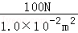=10000Pa．
答：（1）水对桶底的压强为1500Pa；
（2）桶底受到水的压力为15N；
（3）台面受到桶的压强为10000Pa．

